**1. Общее описание:**

___________________________________________

**2. Элементы**:

**а.** - Экран пилота

**б.** - Экран капитана

**в.** - Экран тактика (атака)

**г.** - Экран помощника тактика (противоракетная оборона)

**д.** - Экран сервера

_____________________________________________

**3. Общие классы:**

**а.** - Корабли

**б.** - Вооружение

**в.** - Космические объекты

**1. Общее описание:**

Сетевая игра на неограниченное количество участников, где каждая сторона представляет собой корабль, который состоит из 4 участников, каждый из которых обладает собственным терминалом: Капитан, Пилот, Тактик, Помощник тактика + Отдельный экран сервера на всех участников. (ориентировочно 14 кораблей на игре )

Игроки со своих терминалов каждый со своим номером подключаются к серверу и входят в режим ожидания.

Игротехник выставляет на экране сервера корабли и их параметры (скорость, состояние и пр.), после чего назначает корабликам экипажи из подключившихся к серверу игроков и нажимает кнопку запуска игры. Игроки входят в игру, выполняют свои задачи, после чего игротехник отключает игру. При выполнении условий выхода в гипер или при гибели корабль автоматически выходит из игры с выводом соответствующей надписи на экраны игроков и в общий лог событий.

На аппаратном уровне программа имеет связь с сигнализаций повреждения компонентов и браслетами игрока

**Действия игроков во время боя:**

**Пилот:** маневрирует, делает перекат на импеллер, выходит в гиперпространство

**Оператор атаки:** выбирает и запускает ракеты, и выставляет их курс, стреляет лазером/гразером, другими видами вооружения

**Оператор защиты:** выбирает и запускает противоракеты, и выставляет их курс, определяет поворот сектора лазеров ПРО, выбирает настройки профиля РЭБ.

**Капитан:** отдает команды, контролирует выполнение команд и окружающую обстановку, запускает зонд/меняет профиль корабля (?)

**Игротехник:** вводит корабли и объекты в игру, назначает им параметры, контролирует ход игры, выводит корабли из игры.

____________________________________________

**2. Элементы**:

Экраны операторов корабля и сервера. Желательна возможность перевода в режим fullscreen.

**а. - Экран пилота**

Текущая версия: 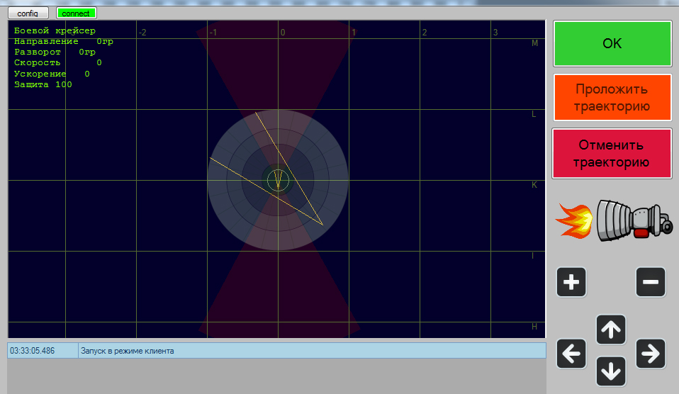

Предлагаемые изменения: (интерфейс не финальный, просто как пример)

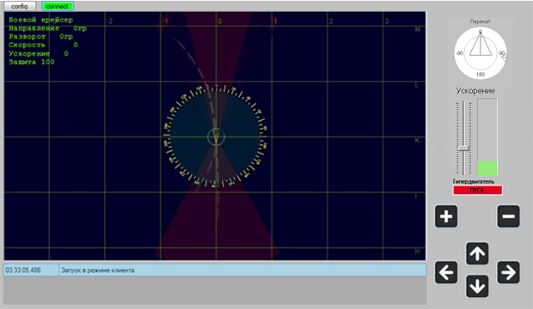

- сделать уязвимые зоны спереди и сзади корабля разными по размеру (соотношение углов примерно 5/3)

- поменять круг на шкалированный

- убрать ускорение при клике на круг, оставить только смену направления

- добавить текущую траекторию кораблей на экране (отрезок до и после корабля в пределах двух клеток) (траектория меняется при смене направления/скорости)

- добавить шкалу ускорения с условными делениями. При смене ползунка на шкале меняется ускорение

- сделать ускорение не импульсным, как сейчас, а постоянным в зависимости от положения ползунка

- добавить кнопку переката (влево/вправо/переворот) (имитация постановки импеллерного клина (время переката такое же как у поворота на 90 градусов))

- добавить горячие клавиши (+/- курсор для смещения экрана, масштабирования сетки, aswd для поворота/ускорения, 1234567890 для градации укорения)

- сделать нулевое положение корабля на север (сейчас на запад)

- сделать скорость поворота зависимой от массы корабля

- (опция) добавить кнопку включения/выключения импеллера (при отключении импеллера корабль не может ускоряться и теряет гравистенки)

- (опция) добавить кнопку входа в гиперпространство, после чего корабль выходит из боя (перезарядка после начала боя около 15 минут)

**б. - Экран капитана**

Основан на экране пилота

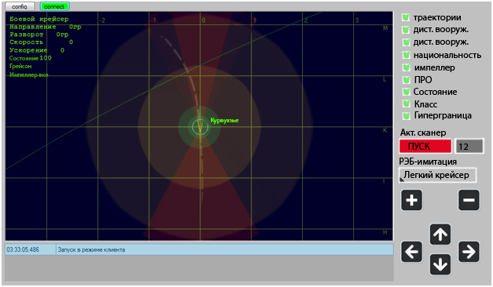

Во многом аналогичен экрану пилота, но не имеет возможности маневрировать.

На экран командира в левом верхнем углу и непосредственно на иконке корабля и рядом с ней выводятся различные параметры своего или вражеского корабля (кораблей) и его вооружения, а также некоторые глобальные параметры типа гиперграницы (если мы ей будем заморачиваться)

Список параметров предложен на картинке выше, но при желании может изменяться или дополняться при тесте.

Экран должен иметь горячие клавиши навигации (+\-, курсор)

**в. - Экран тактика (атака)**

**До боя:**

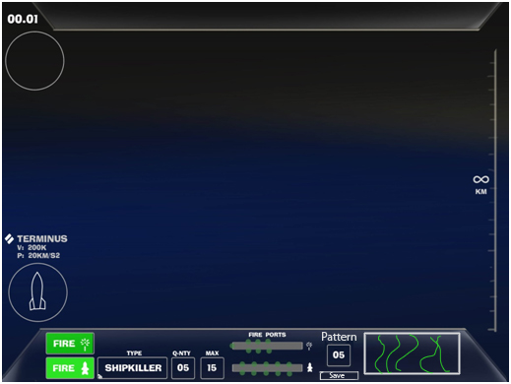

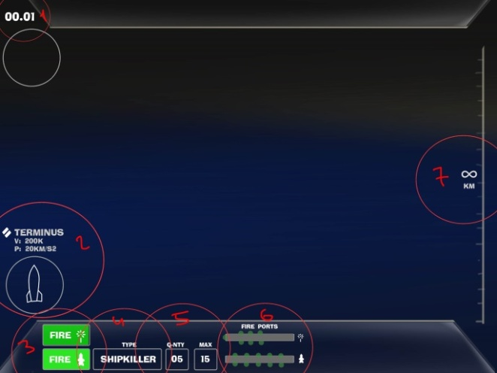

1 – Индикатор времени боя (от 0 при запуске до максимального (ориентировочно 40-60 минут))

(ПРЕДЛОЖЕНИЕ: теоретически можно унифицировать логи боя и время с экраном пилота)

2 – информация о названии, скорости, ускорении и ориентации корабля (круг поворачивается на 360 градусов, параметры меняются в зависимости от действий пилота), сюда же можно ввести отображение импеллерного переката

3 – кнопки ведения огня (лазер и ракеты, при перезарядке отображаются нарастающей ярко-зеленой полосой, заполняющей серо-зеленую (см. далее). При выходе из строя всех устройств с борта со стороны противника отображаются красным)

4 – выбор типа ракеты (ракета-убийца, ракета ПРО, ядерная ракета (опционально))

5 – выбор количества ракет в залпе и максимальное кол-во ракет ( выбор кол-ва зависит от доступных ракетных постов со стороны противника, макс. кол-во может уменьшиться при попадании в ракетный погреб (если он не взорвется нахрен с кораблем))

6 – индикатор боевых постов лазеров/ракет (бледно-зеленый - неактивный борт, ярко-зеленый - активный, красный - выведенный из строя)

7 – индикатор расстояния до цели (меняется при сокращении/увеличении расстояния между корабликами)

**Первый контакт, еще за пределами ведения огня:**

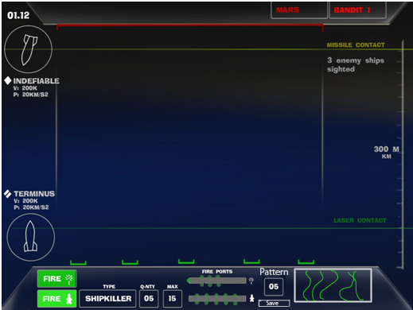

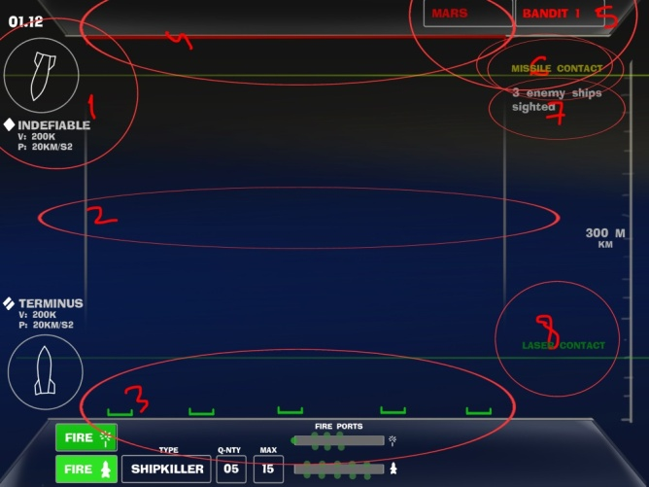

1 – информация о скорости, ускорении и ориентации вражеского корабля (зависит от действий пилота вражеского корабля)

2 – рамки боевого тактического экрана (все что между полосками - тактический экран, снаружи - информация)

3 – посты пуска ракет. При определении траектории ракеты она начинается от одной из этих точек (могут быть выведены из строя, в этом случае обозначаются красным и не работают. Не показываются если ракет нет.)

4 – красная линия поражения, в нее надо попасть ракетой или лазером/гразером (символизирует борт вражеского корабля. При попадании оружие все еще может быть отражено импеллером, стенкой или броней)

5 – кнопки переключения на другие вражеские корабли (ярко красный – атакующий, бордовый – не атакующий. При выборе основной экран меняется на экран с этим корабликом и соответствующую информацию)

6 – линия предела пуска ракет. (При приближении к вражескому кораблю сдвигается вверх, при достижении красной линии поражения исчезает. При отдалении от корабля появляется вновь. Не активна, если у корабля нет ракет)

7 – журнал событий боя (все что происходит со своим и вражеским кораблем. Критические события (повреждения, попадания и пр. отображаются красным))

8 –линия предела поражения лазером. При приближении к вражескому кораблю сдвигается вверх

В нижнем правом углу расположен заранее установленный паттерн ракетного пуска. После выбора паттерна его можно изменит и сохранить под тем же именем.

**Ракетный бой**

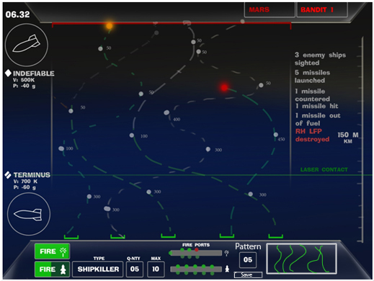

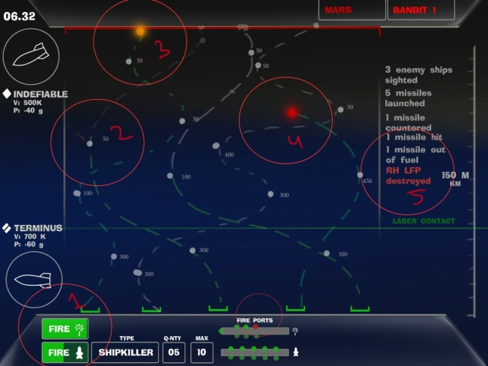

1. Ракеты перезаряжаются (при повороте на другой борт или при выборе проитвника с другого борта кнопка будет зеленой, так как второй борт еще не стрелял)
2. Пунктиром показаны траектории ракет. Точками с цифрами показаны контрольные точки смены курса и/или ускорения. Чем больше скорость – тем более пологая траектория (центростремительное ускорение и все такое). При интенсивном маневрировании у ракеты может кончиться топливо и она сойдет с курса (точнее она продолжит курс но учитывая маневр кораблей, в них она не попадет)
3. Ракета попала в цель. (возможно в импеллер или в стенку, может быть в сам корабль, но ракета в любом случае попала)
4. Ракета была сбита противоракетой
5. В журнале боя отображается повреждение правого лазерного поста противником или внутренними неполадками (до починки он не будет работать)

При достижении линией лазера красной линии противника наверху экран остается тем же, но появляется возможность стрелять лазером (всеми активными портами со стороны, повернутой к противнику).

При смене стороны экран не меняется, кроме иконок с активными портами лазеров и ракет снизу

**г. - Экран помощника тактика (противоракетная оборона)**

Основан на экране тактика

Положение средств ПРО совмещается с отраженным по вертикали экраном атакующего корабля.

Если помощник тактика не реагирует на атакующий корабль (например, занят другим кораблем), работает только ЭМП

**- Средства ЭМП**, на экране показаны красной линией, действуют от стороны игрока и до этой линии. Смещаются аналогично линиям ракетной/лазерной атаки на экране тактика.

В зоне действия ЭМП - постоянный процент сбития ракет без участия игрока, в зависимости от нации и типа корабля. ЭМП действует постоянно с определенной частотой (скажем, 1 раз в 5 секунд с вероятностью перехвата 5%), т.е. чем дальше выстрел ракеты тем меньше шансов попасть.

**- Противоракеты -** на экране показаны кружочками между оранжевыми линиями, действуют аналогично ракетам, но на меньшей дальности. Выставляются точки и по ним летят ракеты, у которых есть радиус, который на рисунке показан в виде кружочка. Их количество, размер кружочков и качество зависят от типа корабля.

Количество: чем больше корабль, тем больше шахт противоракетной обороны

Размер: теоретически, чем больше корабль, тем радиус противоракеты больше. На практике можно забить на этот параметр, если он избыточен.

Качество: продвинутая электроника манти по позволяет головкам наведения ракет более точно перехватывать цели в кружочках (скажем, 90%), а дедовская тридевять раз починенная электроника силезских пиратов - менее точно (опять же, скажем, 40%). 100% уровня перехвата нет ни у кого.

Смещаются аналогично линиям ракетной/лазерной атаки на экране тактика.

**- Лазеры противоракетной обороны (кластеры ПРО)** - принцип действия внутри конуса такой же как у противоракет. Количество и качество зависят от типа корабля. Могут перемещаться относительно красной точки в основании. Сама точка не двигается. Выстрел происходит автоматически без действий игрока.

1 элемент ПРО (конус или круг) действует на все ракеты, которые в него попадают.

Противоракеты и лазерные кластеры ПРО как и ракеты в экране тактика должны иметь заранее установленные паттерны ракетного пуска. После выбора паттерна его можно изменить и сохранить под тем же именем.

Расположить лазеры надо так чтобы крайние при полном повороте могли касаться краев экрана, а остальные (остальной) равномерно распологались между ними. Полный радиус лазеров может не перекрывать весь борт

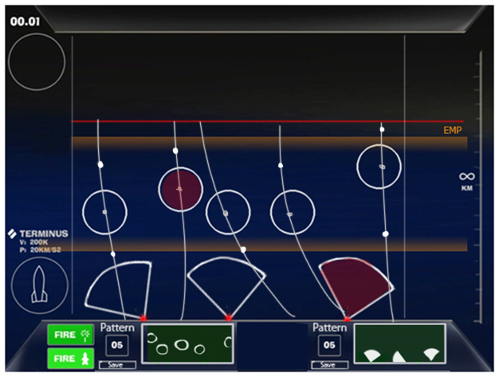

**д. - Экран сервера**

Основан на капитанском экране, отличается возможностью выставлять объекты (корабли, центры гравитации, обломки кораблей, станции) на карте и возможностью задавать и контролировать их параметры, как при выставлении, так и в процессе игры.

Лист параметров должен быть в отдельном всплывающем окне.

Для динамических объектов рисуется траектория в пределах 2 клеток до и после объекта.

**На экране должен быть доступ к следующим меню,**

**а. - База данных кораблей (для облегчения и ускорения создания кораблей)**

**б. - База данных вооружения (для контроля вооружения)**

**в. - Запись боя (реплеи) (ОПЦИОНАЛЬНО)**

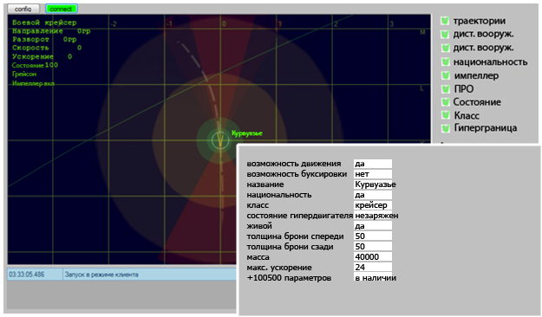

**_____________________________________________**

**3. Общие классы:**

**Корабли**

Корабль - единица, обладающая рядом взаимовлияющих параметров и структурой:

**Глобальные параметры:**

- состояние (живой/мертвый)

- возможность движения (да/нет)

- возможность буксировки (лаки и подвески: да/нет)

- масса (сюда же заметность и сигнатура кораблика)

- макс. ускорение (зависит от массы и состояния импеллера)

- текущее ускорение (значение + направление)

- текущие координаты

- координаты в течение 10 секунд ранее и предполагаемые (на основе скорости и ускорения) координаты в течение 10 сек. после текущего момента (для отрисовки траектории)

- текущая скорость (значение + направление)

- текущее направление носа корабля

- положение импеллерного клина относительно корабля (узкая дырка сзади, широка я спереди)

- перекат импеллера (повернут импеллером или нет)

- положение по оси (кверху спиной или брюхом)

- скорость поворота (зависит от массы)

- возможность выхода в гипер

**Классификационные параметры:**

- название

- национальность

- класс (транспортник, лайнер, легкий крейсер и тп.) (зависит от массы)

**Компоненты:**

**(**При пробитии защиты корабля происходит повреждение) его внутренних компонентов. Возможно восстановление ремонтными бригадами (в живой игре)и снимается определенное количество хитов без возможности восстановления**)**

- радар (работает/не работает, дальность действия)

- активные сканеры (кол-во, дальность)

- броня спереди (мощность)

- броня сзади(мощность)

- гипердвигатель (работает/не работает, готов/не готов)

- РЭБ (вероятность пассивного перехвата ракет (%))

- импеллер (работает/не работает) (все повреждения от лазера аннулируются, от ракет - зависят от расстояния)

- гравистена левая (мощность)

- гравистена правая (мощность)

- альфа узел импеллера ((работает/не работает, готово/не готово) при выходе из строя выключается импеллер и гравистены)

- бета узел импеллера (работает/не работает) (при выходе из строя невозможен выход в гипер)

- компенсатор (работает/не работает) (при выходе из строя и работающем импеллере корабль гибнет)

- гипердвигатель (работает/не работает) (при выходе из строя невозможен выход в гипер)

- БИЦ (боевой инфоцентр) (работает/не работает) (при выходе из строя на экраны опреаторов не поступает информации, и они лишаются возможности управления до починки, при этом корабль остается в игре. )

- система жизнеобеспечения (работает/не работает) (При выходе из строя в течение 10 минут корабль гибнет)

- боевые посты (точки для единиц вооружения) -(работает/не работает/параметр вооружения, количество) (для каждой стороны, включая нос и корму)

- медотсек (поврежден/неповрежден)

- хиты (при попадании в любой отсек снимается определенное количество хитов, которое не может быть восстановлено рембригадами. При выбивании всего количества хитов корабль гибнет)

- ракетные шахты (работает/не работает/параметр вооружения, количество) (для каждой стороны, включая нос и корму)

- лазерные орудийные посты (работает/не работает/параметр вооружения, количество) (для каждой стороны, включая нос и корму)

- десантный отсек (поврежден/неповрежден)

- ракетные погреба (количество ракет (при попадании часть ракет исчезает))

- кластеры лазерной защиты (параметр вооружения, количество) (для бортов)

- шахты противоракет (параметр вооружения, количество) (для бортов)

- погреба противоракет (количество противоракет (при попадании часть ракет исчезает))

- отсек РЭБ (работает/не работает)

**б. - Вооружение**

- противоракеты (дальность, скорость ведения огня, скорость полета, шанс поражения ракеты, радиус поражения ракеты)

- ракеты (+ подтипы) (урон, дальность, скорость ведения огня, скорость полета, шанс поражения, шанс снижения эффективности ПРО, шанс прохождения через РЭБ, шанс прохождения через кластеры ПРО, +?)

- лазеры (урон, дальность, скорость ведения огня, шанс поражения)

- гразеры (урон, дальность, скорость ведения огня, шанс поражения)

- кластеры про (радиус сектора захвата, дальность, скорость ведения огня, шанс поражения ракеты)

**Примерная дальность:** (чисто для начала, потом можно будет сбалансировать, гравикопье just for lulz ))

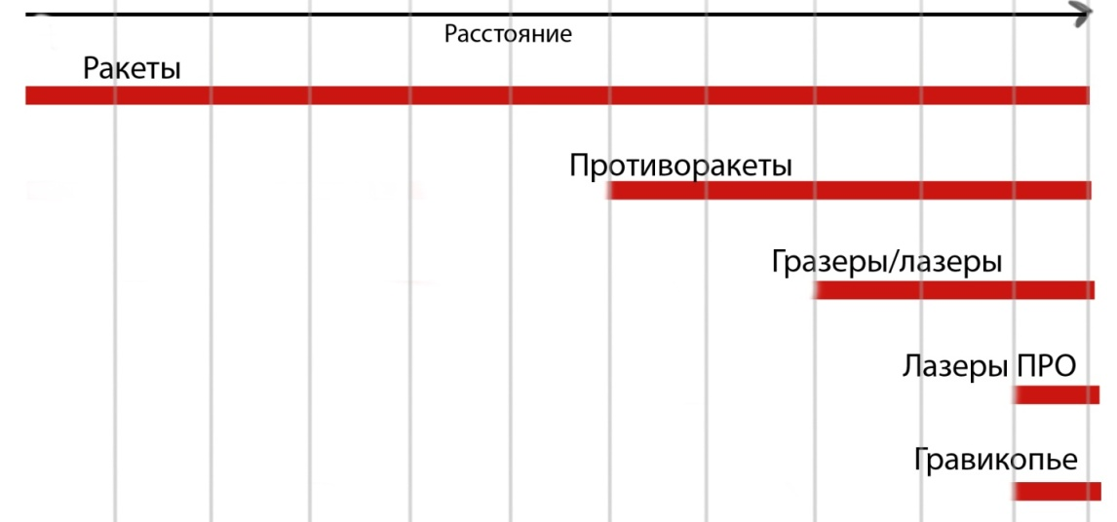

**Урон:**

Ракета: средний (высокий для ЛК и выше), при расчете повреждений не учитывается мощность бортовой стены

Лазеры/гразеры: средний

Противоракеты/Лазеры ПРО: особый, выражается в шансе уничтожения вражеской ракеты, не используется против кораблей

**Скорость ведения огня:**

Ракета: низкая (1 раз/3 фазы)

Лазеры/гразеры: высокая (3 раза/1 фаза)

Противоракеты: низкая (1 раз/3 фазы)

Лазеры ПРО: высокая (3 раза/1фаза)

**Шанс поражения**

Рассчитывается против импеллера (с крыши или дна (при повороте клина)) гравистен (с бортов) и брони (с носа и кормы). При пробитии/обходе этих элементов защиты происходит расчет поражения компонентов (рандом с разной степенью вероятности для компонентов) и снятие хитов.

**Шанс перехвата**

У кластеров ПРО и противоракет есть шанс поражения ракет, попавших в их сектор (см. экран помощника тактика). (опционально возможно использование специальных боеголовок ракет для снижения этого шанса)

**в. - Космические объекты**

Звезды, планеты и астероиды,

Основная задача - быть нулевой точкой для зоны гравитации

Вторичная задача (если будет время ): за ними можно прятаться, могут быть препятствием для вооружения.